TP : charge et décharge d’un condensateur
- Rappels d’électricité
- Dipôle : on appelle dipôle électrique tout composant électrique possédant ……………………

- La caractéristique d’un dipôle est la courbe représentant la …………………en fonction de ……………………………… On trace donc =f( )

- Un multimètre est un appareil pouvant servir de voltmètre, d’ampèremètre ou d’ohmmètre. On le branche en position DC ( Direct Current) pour mesure un courant continu et en position AC (Alternative Current) pour mesure un courant alternatif.

- Voltmètre : pour mesurer une ……………………… entre deux points d’un circuit on utilise un voltmètre de symbole d’unité…………… que l’on branche en …………………………….dans le circuit.

- Ampèremètre : pour mesurer une ……………………… dans une branche d’un circuit on utilise un ampèremètre de symbole d’unité…………… que l’on branche en ………………….dans le circuit.

- Ohmmètre : pour mesure la ………………………….. d’un dipôle, on utilise un ohmmètre de symbole d’unité ……..(lettre oméga majuscule se lisant « ohm »). Cet appareil se branche toujours « à vide » (c’est-à-dire quand le dipôle est seul, non relié au circuit).

- Oscilloscope : appareil permettant de visualiser une tension en fonction du temps.

- Loi d’Ohm : la tension aux bornes d’une résistance suit la loi d’Ohm : …………………………………….

- Sens conventionnel du courant : à l’extérieur du générateur, le courant I va de la borne ….. à la borne……

- Sens des électrons : dans les métaux, ce sont les électrons libres qui se déplacent de la borne …….. vers la borne …….. du générateur. Ce déplacement est l’opposé du sens conventionnel du courant.

- Sens des flèches tensions : la tension entre deux points A et B se note U_{AB} et se représente ainsi : pointe de la flèche en ……… et talon de la flèche en …….

- A quoi sert un condensateur ?
- Réaliser le montage suivant en plaçant les appareils permettant de mesurer Ic et Uc. On impose E=…………….et C=…………
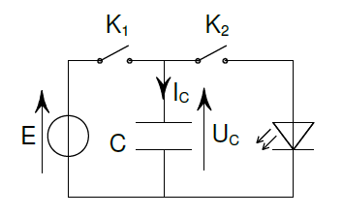
Il est possible de faire cette étude avec le simulateur suivant :
https://phet.colorado.edu/sims/html/capacitor-lab-basics/latest/capacitor-lab-basics_fr.html
(prendre « ampoule »)
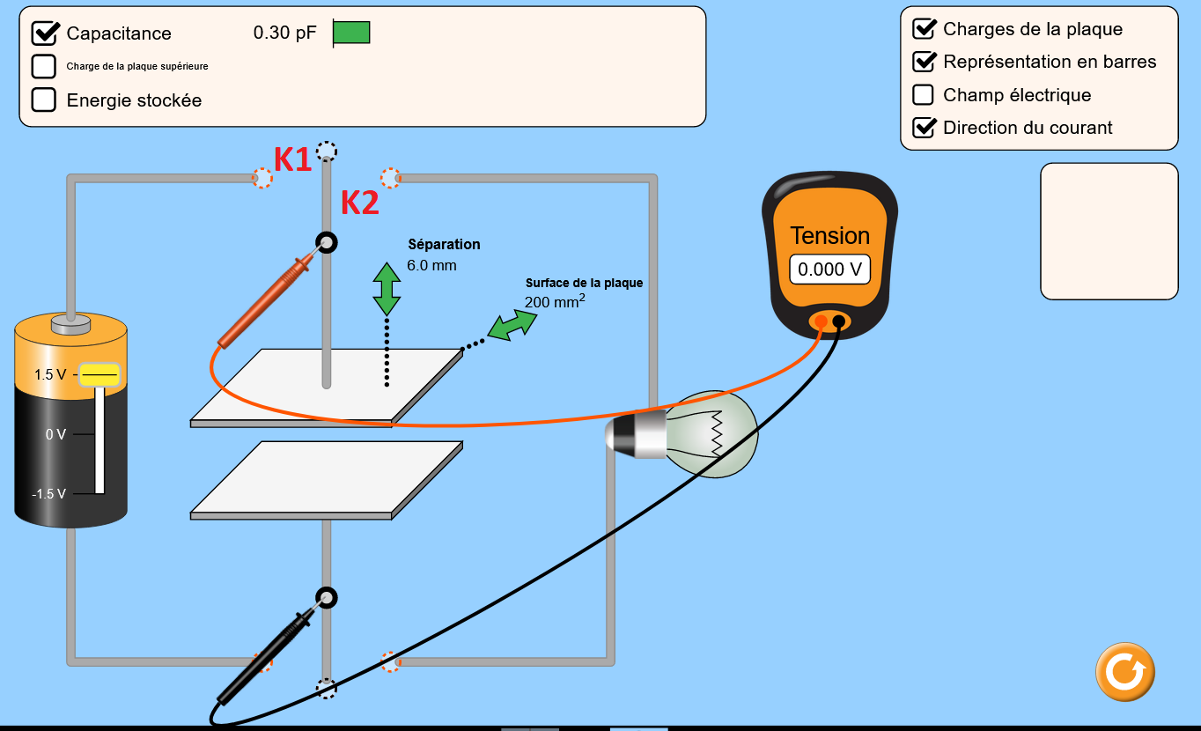

Différents types de condensateurs
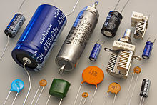

- Compléter le tableau suivant :
Instants | Etats des interrupteurs | Evolutions de Ic et Uc pendant la phase transitoire | Valeur finale de Ic(mA) | Valeur finale de Uc(V)
t0 | K1 et K2 sont ouverts
t1 | On fermeK1, K2 reste ouvert
t2 | On ouvre à nouveau K1
t3 | On ferme K2 (K1 restant ouvert)

- Conclusion : à quoi sert un condensateur ?

- Etude de la charge et de la décharge d’un condensateur
Montage expérimental
- Réaliser le montage ci-contre avec E = 6V, R=10kΩ et C=10μF

1

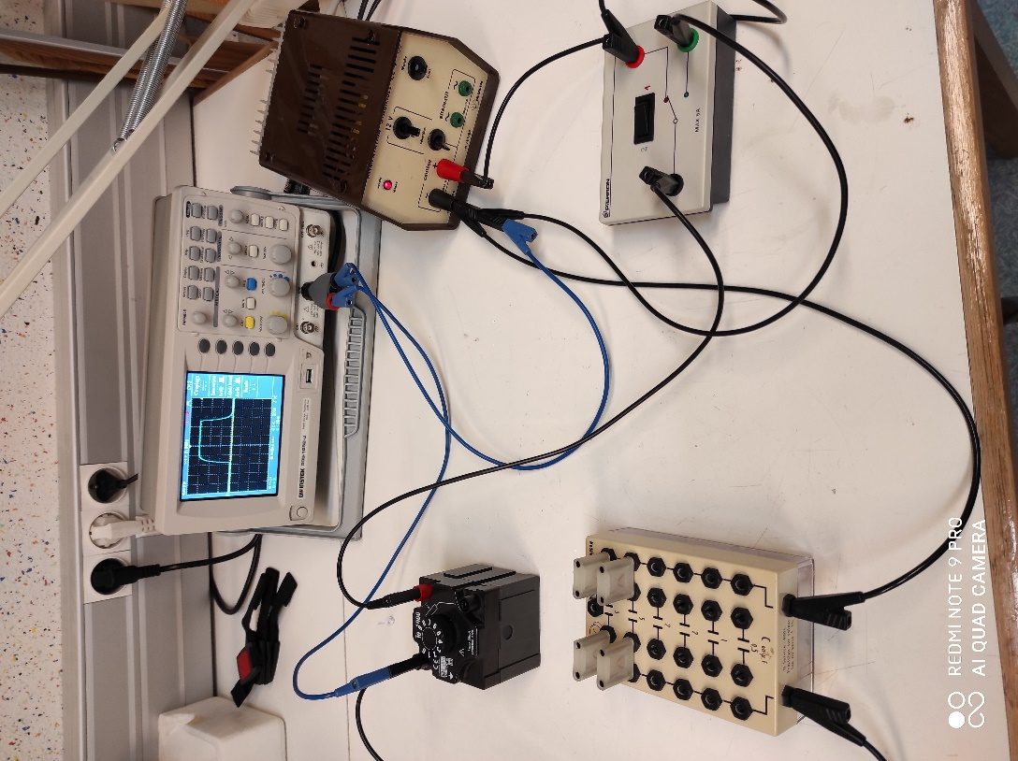

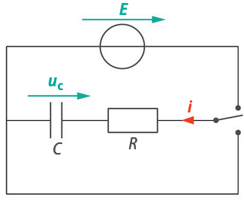
1
2

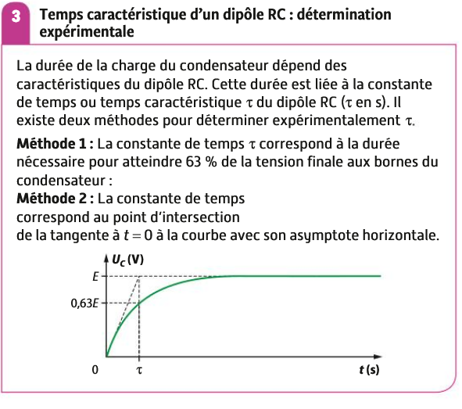
3

4
Détermination du temps caractéristique au cours de la décharge
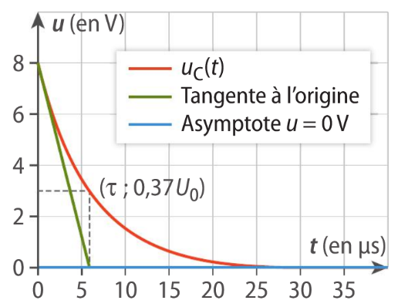

- Acquisition expérimentale
- Réaliser le montage expérimental (document 1).
Faire apparaitre une charge et une décharge sur l’écran de l’oscilloscope comme sur la photo.
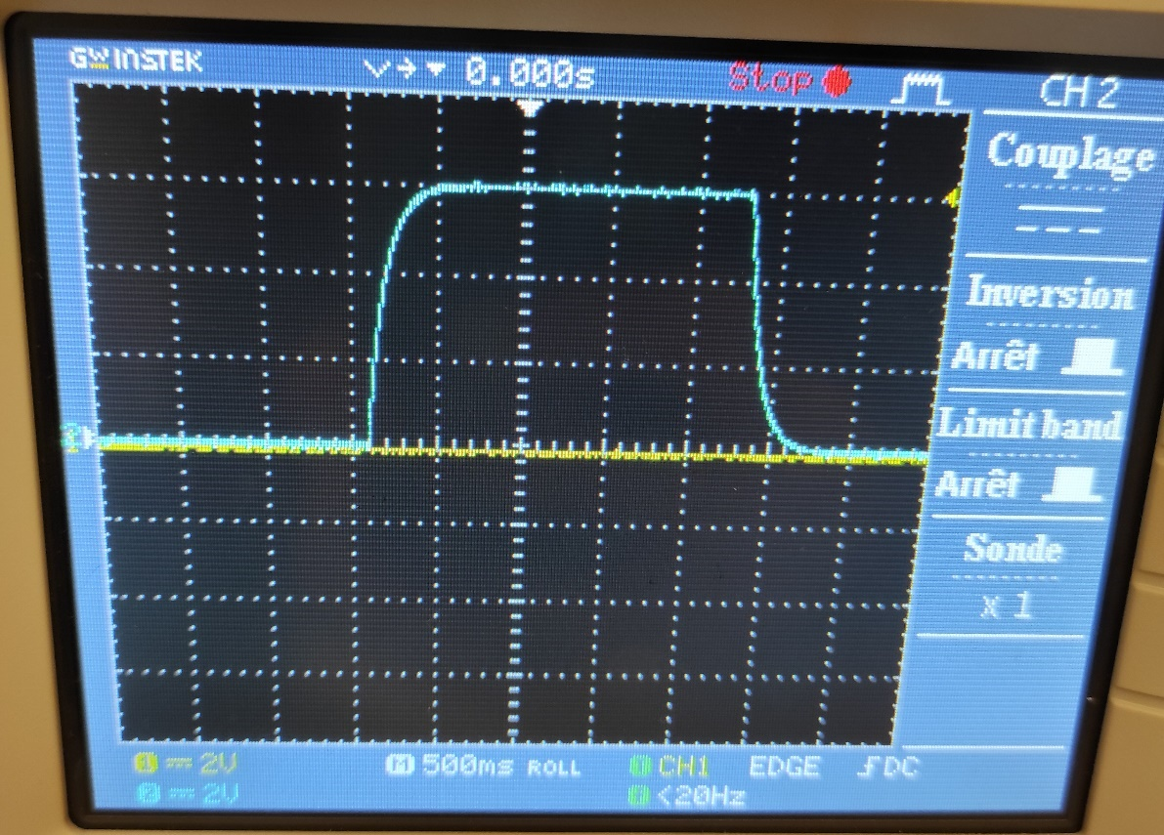
Voir avec le professeur pour transférer les données sur Régressi.

- Étude de la charge du condensateur
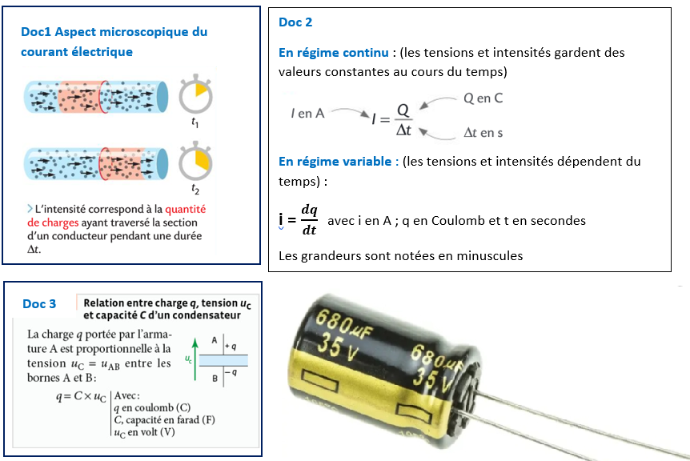

- Dessiner le schéma du circuit électrique correspondant à la charge du condensateur, sans la branche inutile et l’appareil de mesure.
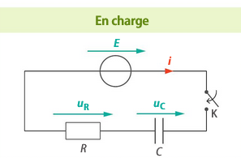

- Quelle est la valeur de u_{C} à t = 0 s ?

- Exprimer u_{R} en fonction de R et i.

- Exprimer i en fonction de C et de $\frac{dU_{c}}{dt}$.

- Appliquer la loi des mailles et montrer que u_{c} vérifie R.C. $\frac{dU_{c}}{dt}$ + u_{C} = E

Écrire cette équation sous la forme y’ + ay = b et identifier a et b

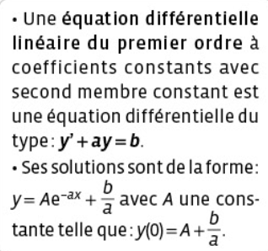
- Résoudre cette équation.

- Exprimer $τ$ et montrer que ce nombre à la dimension d’un temps :

- Calculer la valeur théorique $τ$

- Quel est l’intérêt de connaitre $τ$ ?

- Modélisation.
A l’aide de la courbe sous Regressi (que vous collerez ici), modéliser la fonction Uc=f(t) par la fonction adéquate.
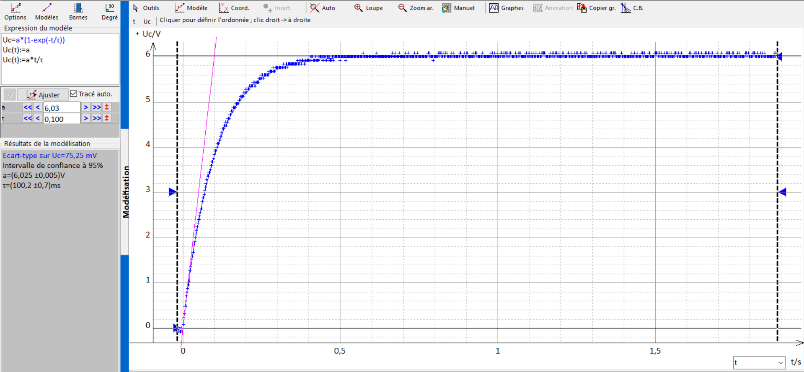
- La modélisation est-elle en accord avec la solution de l’équation différentielle ?

- Evaluer le temps caractéristique $τ$. Est-il en accord avec la théorie ?

- Étude de la décharge d’un condensateur

- Dessiner le schéma du circuit électrique correspondant à la décharge du condensateur, sans la branche inutile et l’appareil de mesure.

- Quelle est la valeur de u_{C} à t = 0 s ?

- Appliquer la loi des mailles établir l’équation différentielle en Uc(t).

- Résoudre cette équation.

- A l’aide de la courbe sous Regressi (que vous collerez ici), modéliser la fonction Uc=f(t) par la fonction adéquate.
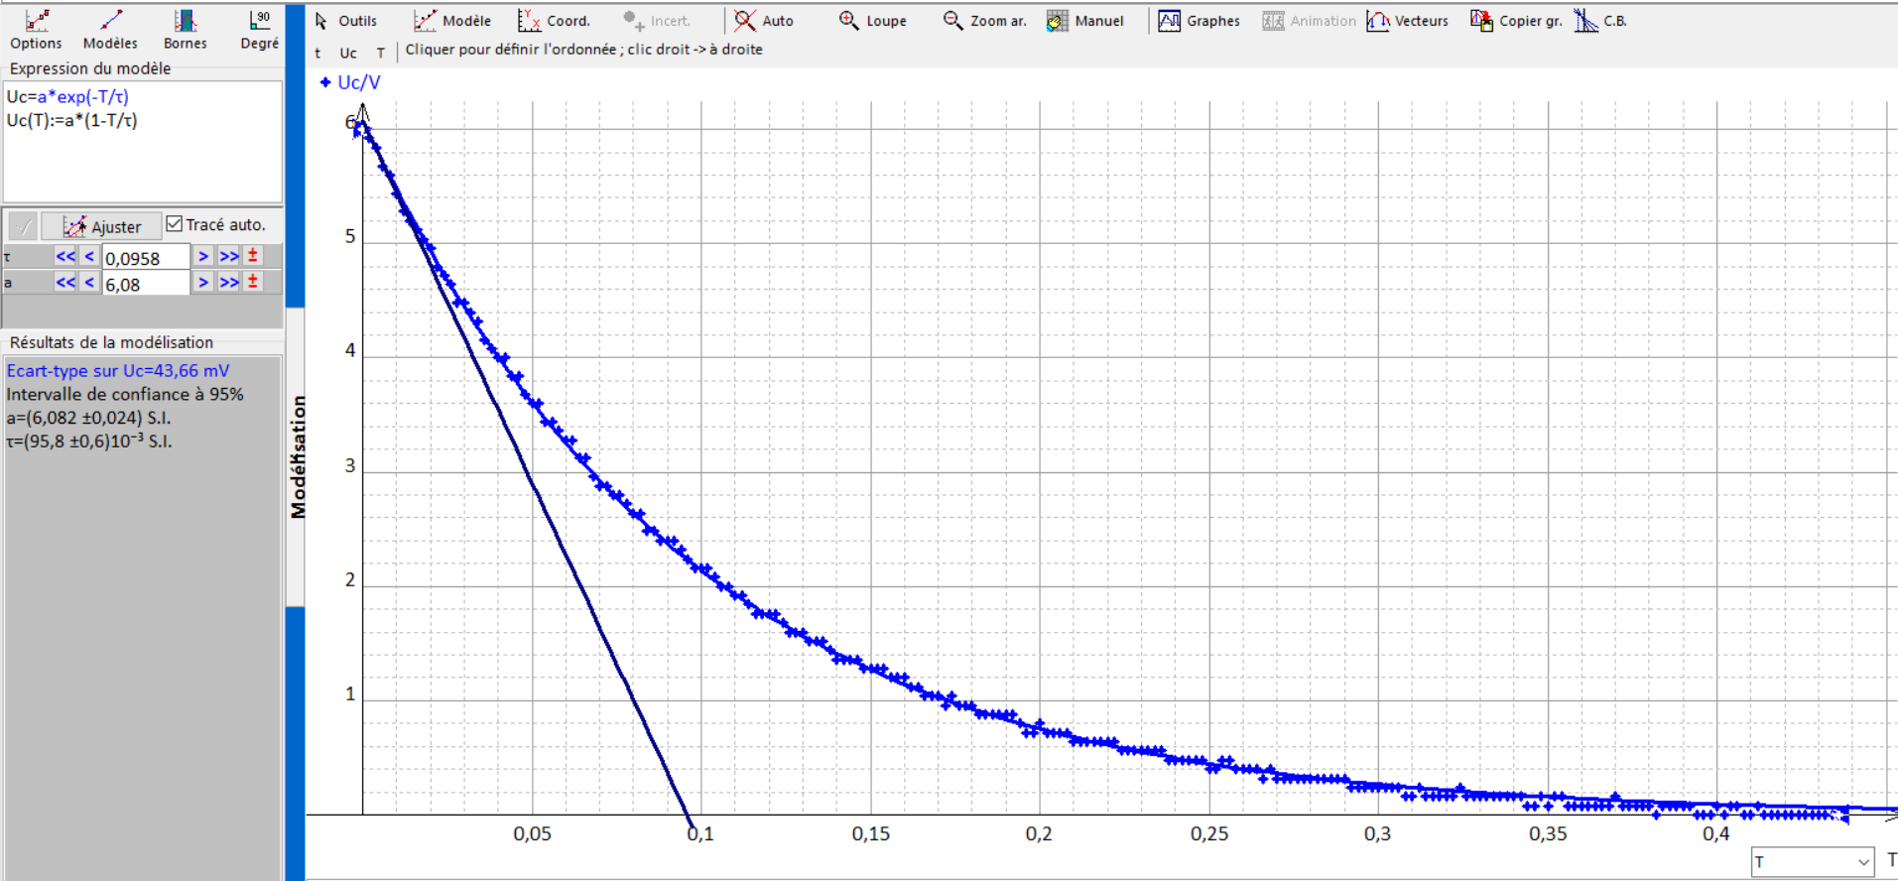
- La modélisation est-elle en accord avec la solution de l’équation différentielle ?

- Evaluer le temps caractéristique $τ$. Est-il en accord avec la théorie ?

^{BILAN : Charge VS décharge}
